**Nume Prenume**: Schmidt Robert-Eduard

**Grupa**: 264

**Tema proiect**: Lanț de magazine

Rezolvări capitolul III

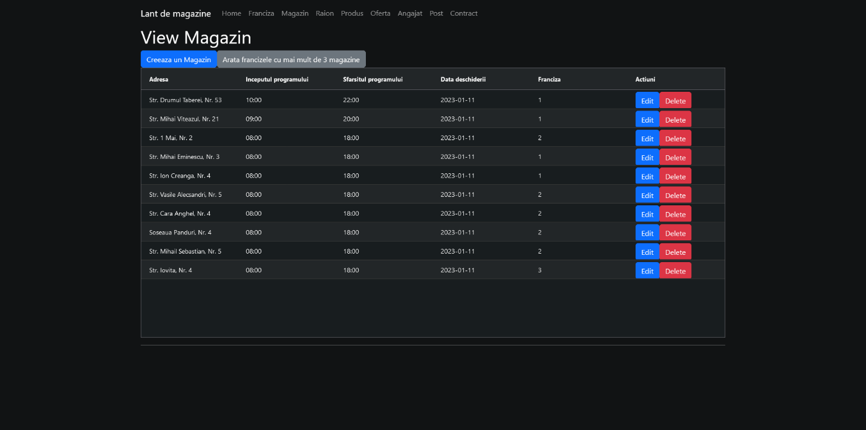a) Listare conținut cu posibilitatea de sortare (toate tabelele).

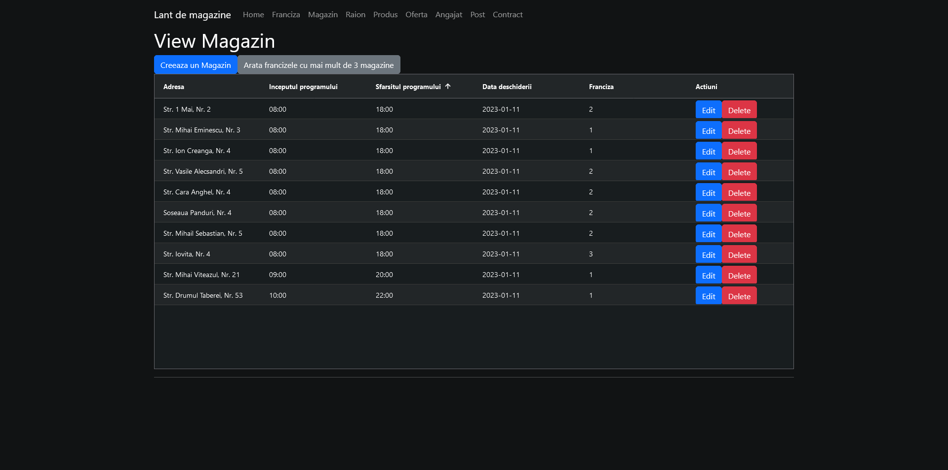

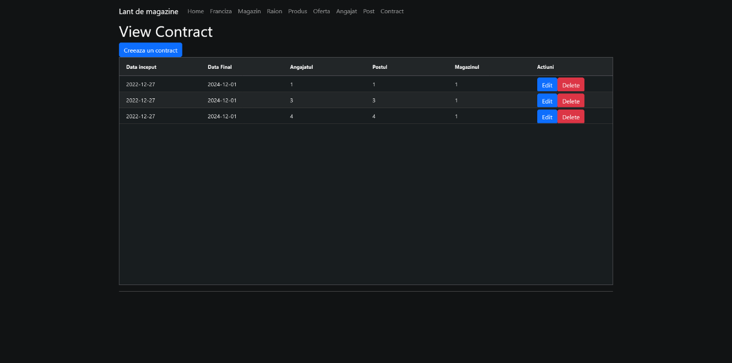 Fiecare tabel are opțiune de sortare după toate câmpurile, crescător și descrescător.

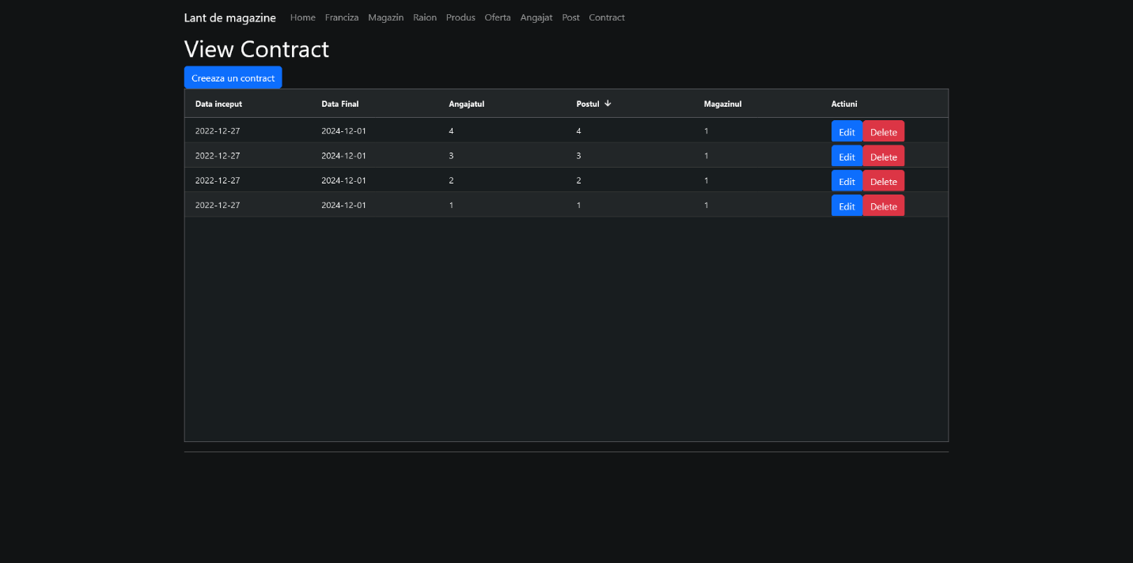

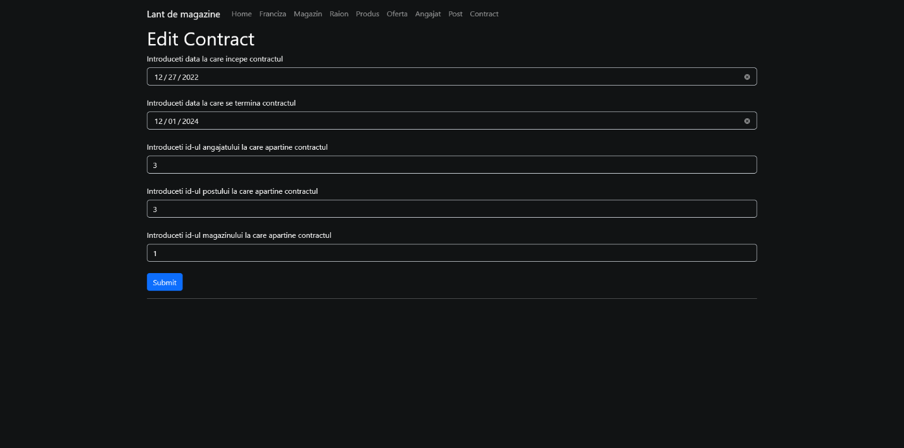b) Modificare informații (opțiune de edit/ștergere pentru fiecare înregistrare).

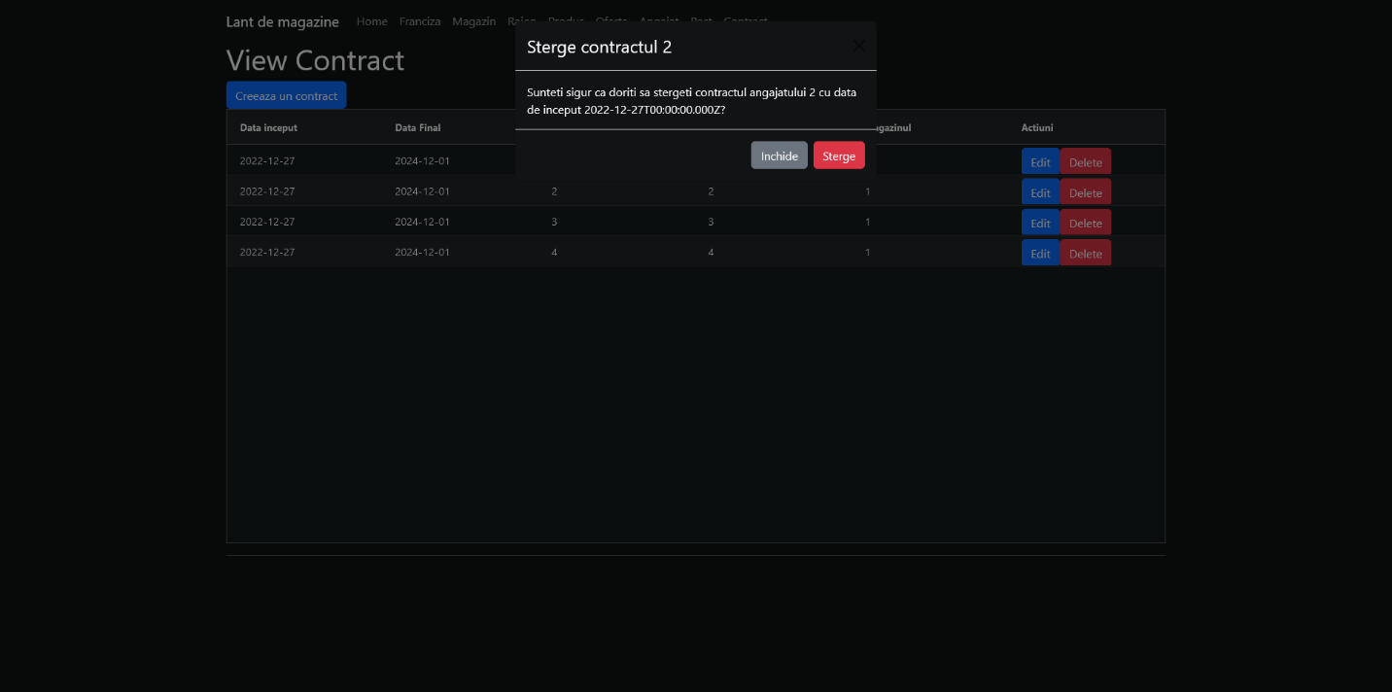



c) Afișarea rezultatului unei cereri care extrage informații din cel puțin 3 tabele şi le filtrează cu ajutorul a cel puțin 2 condiții.

select p.nume produs, p.pret, of.id idOferta, of.nume oferta, of.procentajReducere, of.dataInceput, of.dataFinal

from produs p join istoric_oferte ist on p.id = ist.idProdus join oferta of on of.id = ist.idOferta

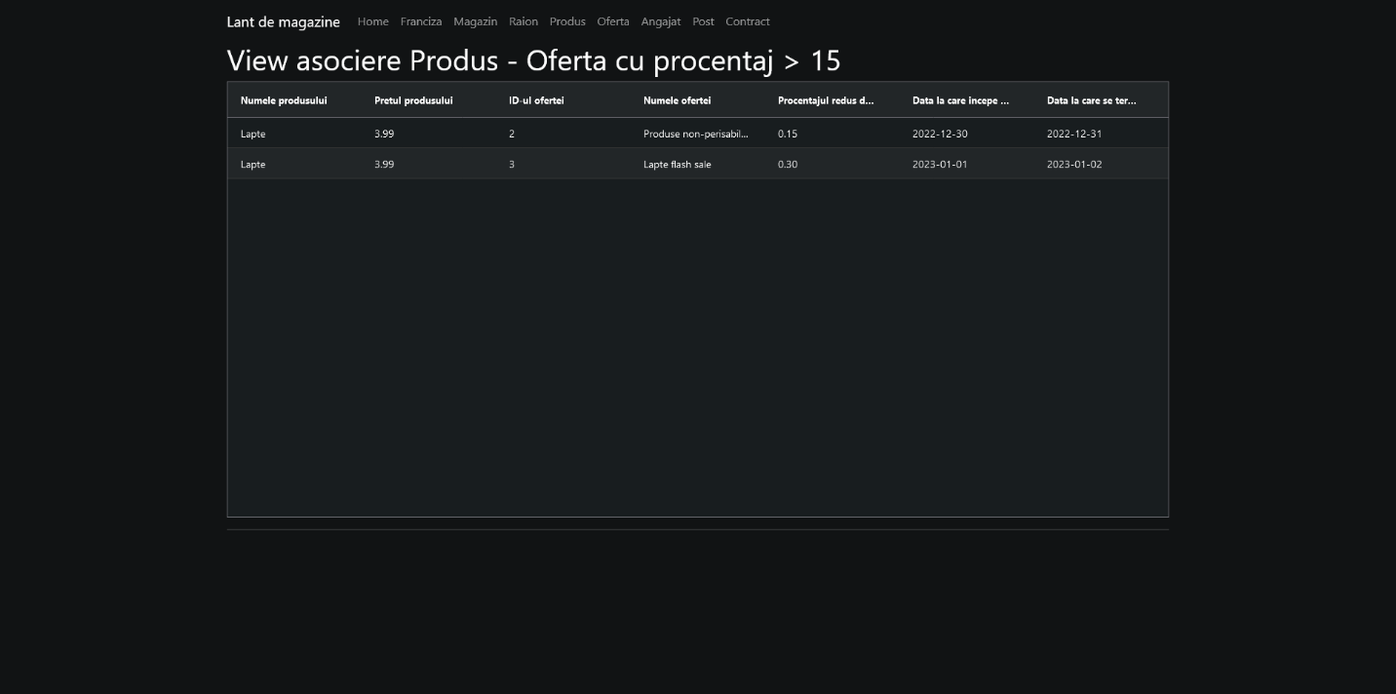where p.id = ${id} and of.procentajReducere > 0.15;

d) Afișarea rezultatului unei cereri care folosește funcții grup și o clauză *having*

select idFranciza, count(id) numar_magazine

from magazin

group by idFranciza

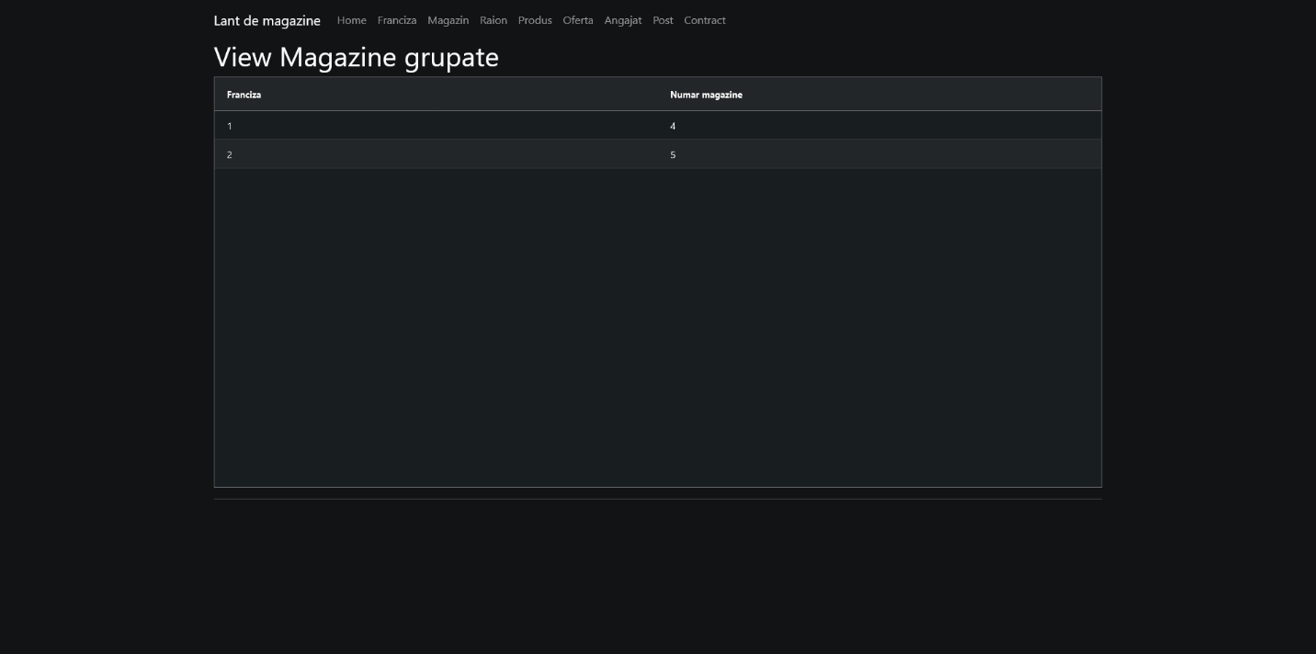having count(id) > 3;

e) Implementarea unei constrângeri de tipul *on delete cascade* şi exemplificare din interfață.

La încercarea ștergerii unui produs, apare un pop-up în care se descrie comportamentul care urmează să se întâmple, adică se vor șterge toate lucrurile asociate.

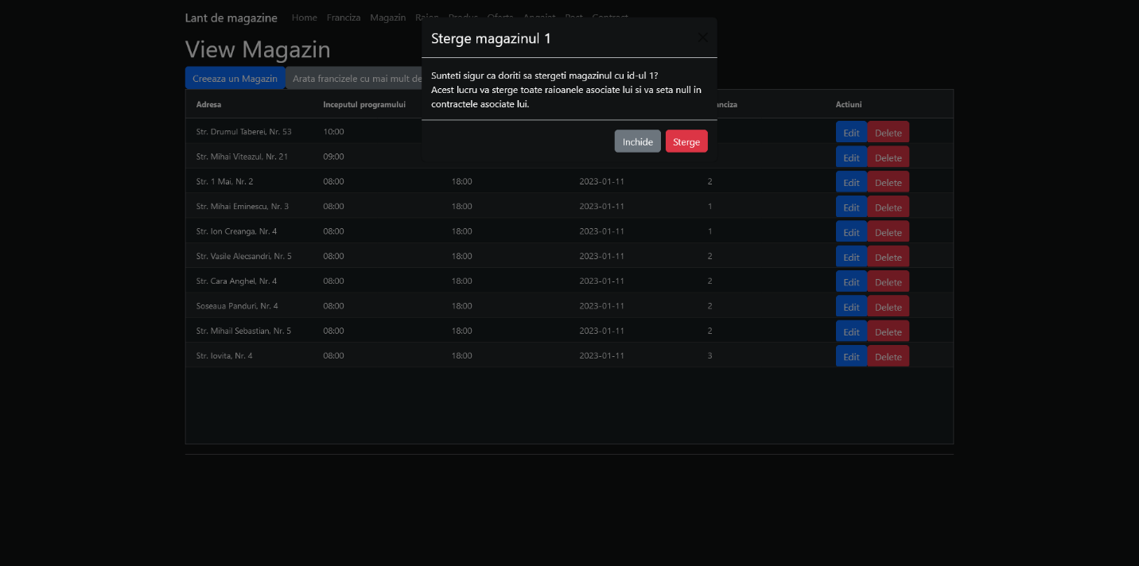

f) Utilizarea vizualizărilor (cel puțin 2 vizualizări: *compusă* care să permită operații LMD, respectiv *complexă*)